Отчет к Лабораторной работе №4

“Мониторинг работы системы”

Задание 4.1 Установка и знакомство с утилитой stress.

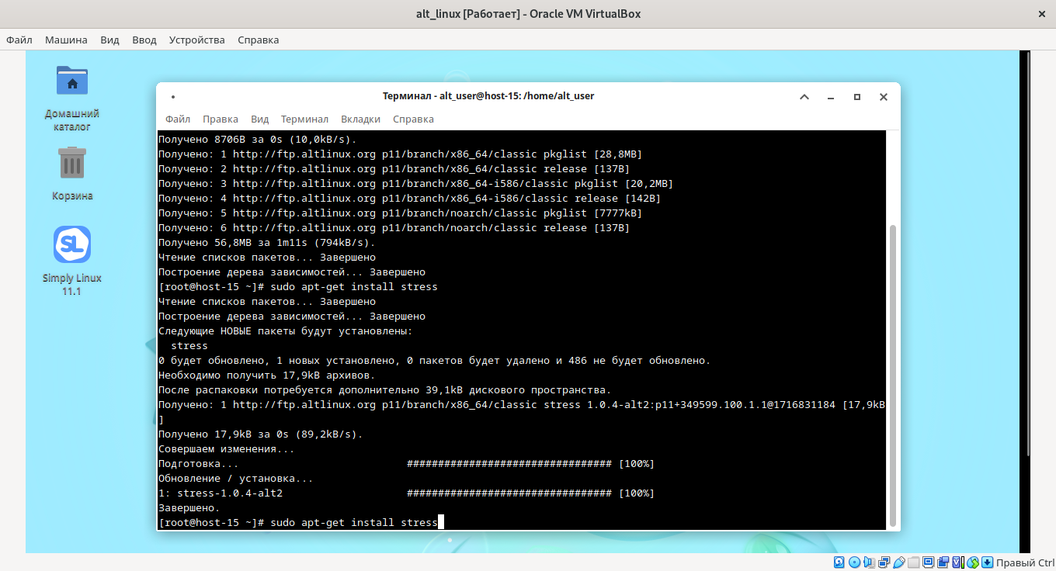
Рис. 1.1 Установка пакета stress.

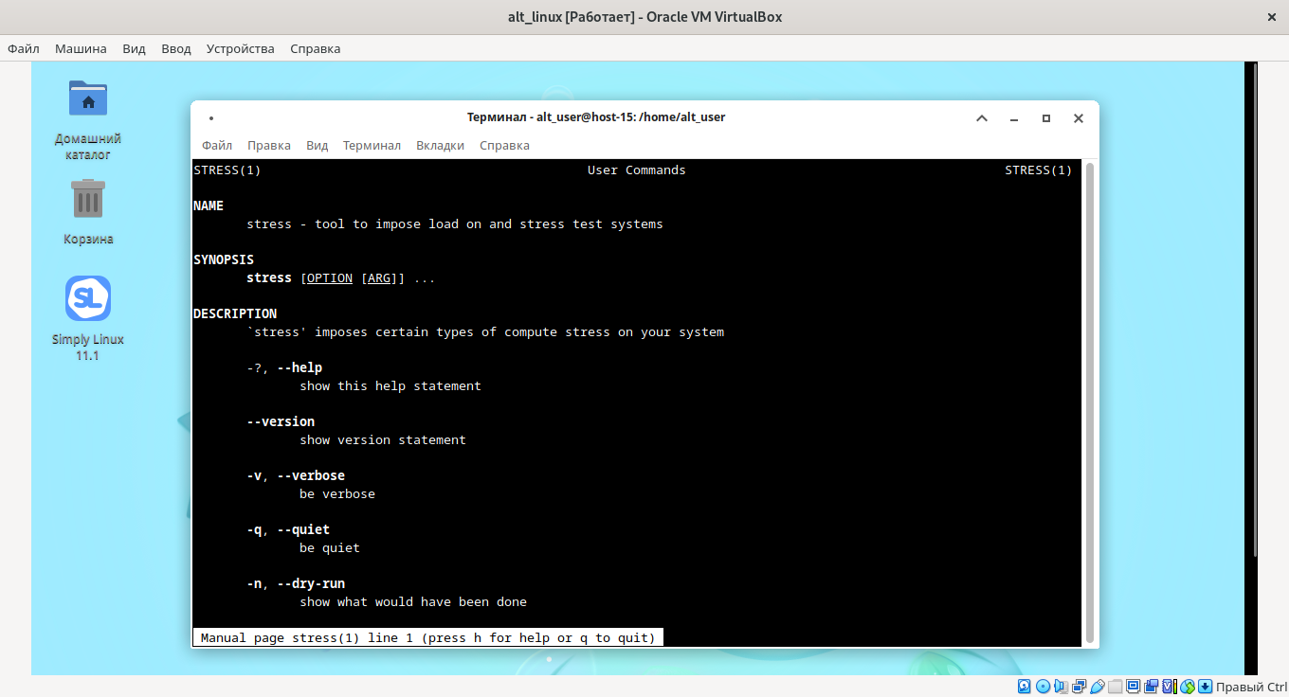
Рис. 1.2 Ознакомимся со встроенной справкой по его использованию.

Задание 4.2 Создание нагрузки по проессору.

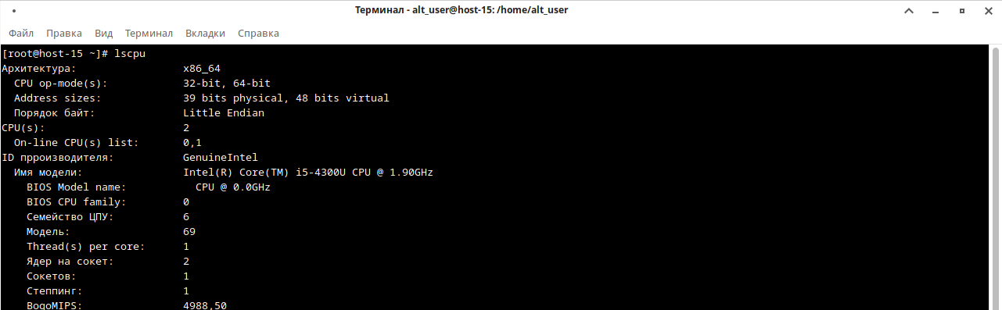
Рис. 2.1 Определение количества ядер CPU.

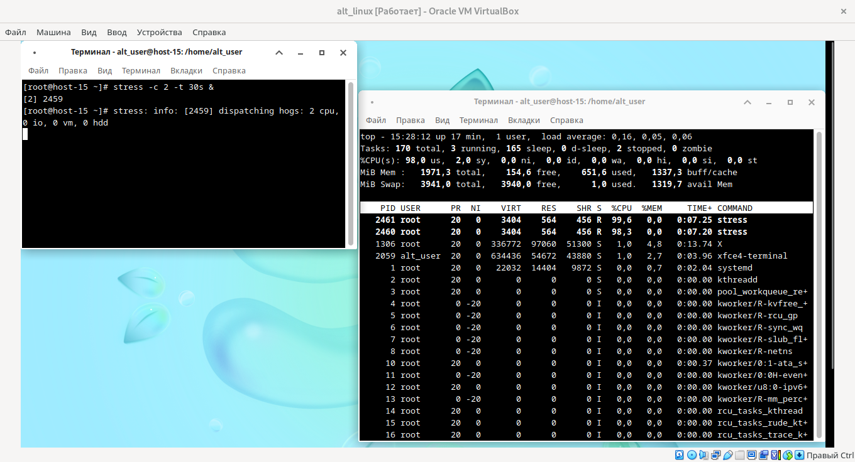
Рис. 2.2 Запуск нагрузки на CPU и мониторинг нагрузки с помощью top.

Пояснения к Рис. 2.2:

- Команда stress -c 2 -t 30s & - запускает stress в фоновом режиме с задачей создать нагрузку на процессор. Было запущено 2 процесса с ограничением выполнения по времени: 30 с.

Ответ к вопросу по п.4:

Количество процессов: 2

Нагрузка: Каждый процесс stress потребляет приблизительно по 100% каждого из ядер CPU.
Ответ к вопросу по п.5:

1 ядро: Общая загрузка CPU близка к 100%, система будет сильно перегружена, возожны задержки.

2 ядра: Загрузка CPU около 100% (каждый процесс наружает свое ядро полностью), но остальные процессы могут работать на других ядрах, если они есть.

4 ядра: Загрузка CPU около 50% (2 процесса используют 2 ядра из 4), остальные ядра свободны для других задач.

Задание 4.3 Создание нагрузки на память.

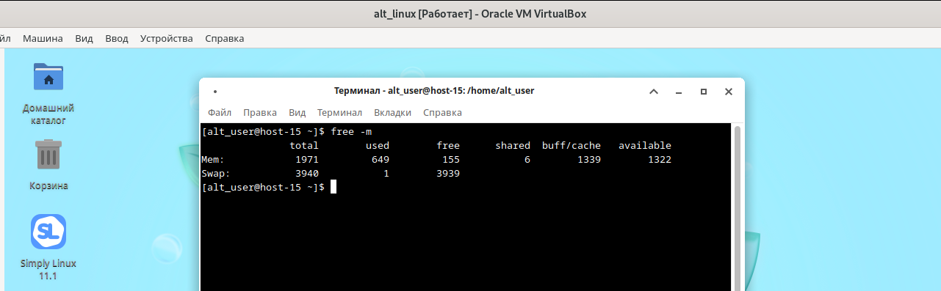
Рис. 3.1 Оценка исходного состояния памяти.

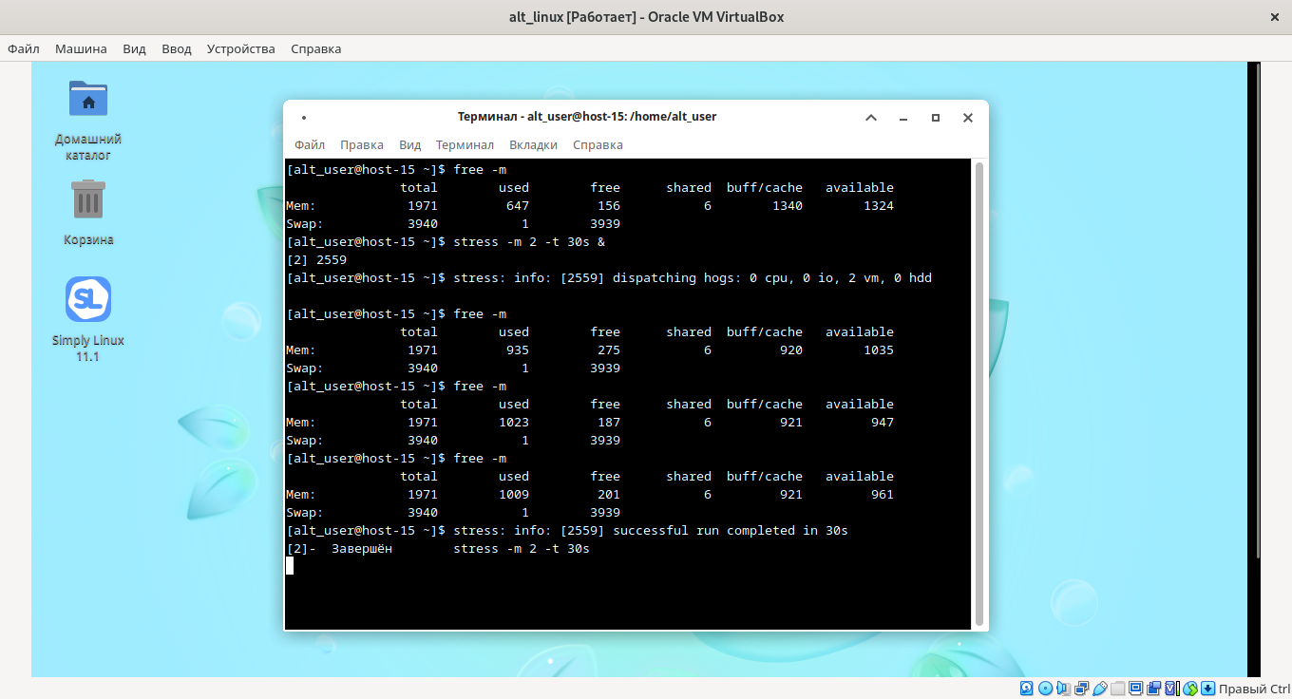
Рис. 3.2 Запустим stress, во время его выполнения вновь проверим использование памяти.

Пояснение: Мы видим, что обьем используемой памяти (used) значительно вырос, по сравнению с первым запросом.

Задание 4.4 Отключение подкачки страниц (своппинга).

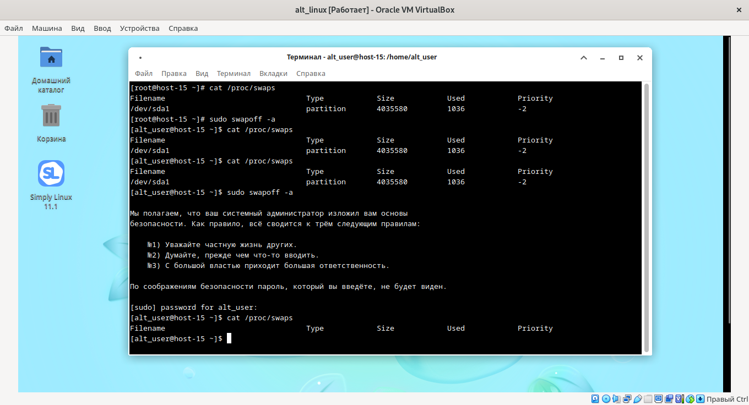
Рис. 4.1 Просматриваем swap разделы. Отключаем их и вновь проверяем состояние.

Задание 4.5 Создание сверх-нагрузки по памяти.

Мы создали сверх-нагрузку на систему с помощью команды: stress -m 8 -t 30s. Система завершилась и перезапустилась, после этого просмотрим журналы на наличие сообщений о срабатывании oom killer:
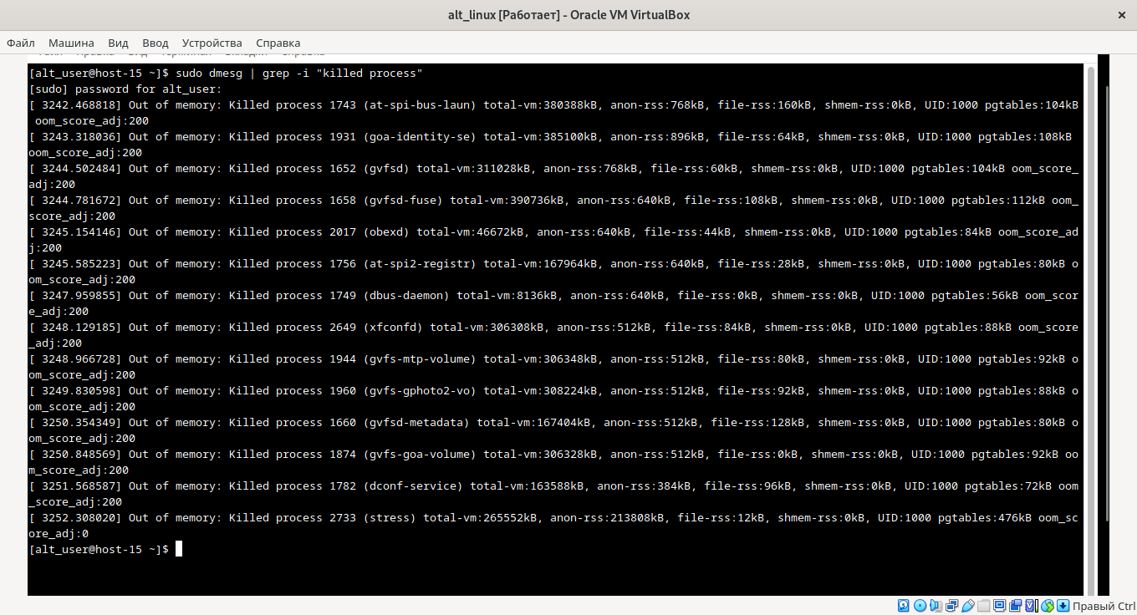
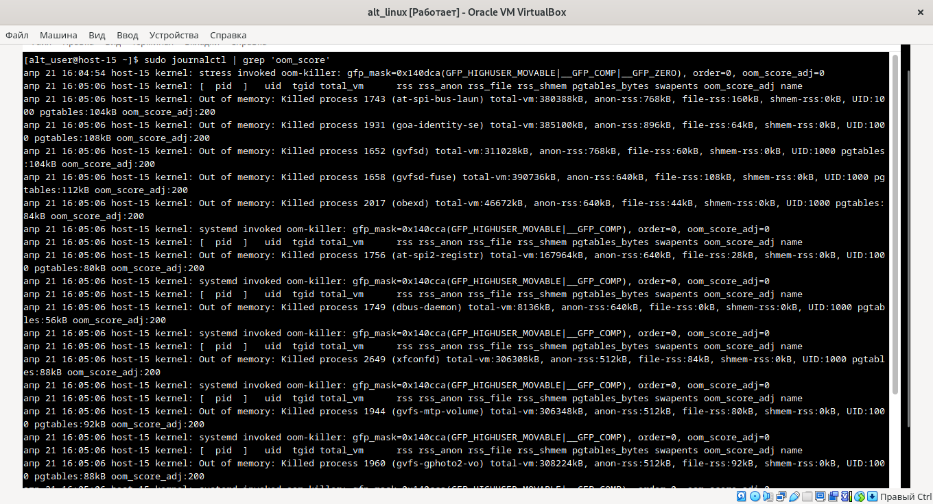
Рис. 5.1 Просмотр dmesg.
Рис 5.2 Просмотр journalctl.

